МІНІСТЕРСТВО ОСВІТИ І НАУКИ, МОЛОДІ ТА СПОРТУ УКРАЇНИ НАЦІОНАЛЬНИЙ ТЕХНІЧНИЙ УНІВЕРСИТЕТ УКРАЇНИ «КИЇВСЬКИЙ ПОЛІТЕХНІЧНИЙ ІНСТИТУТ»

КАФЕДРА ОБЧИСЛЮВАЛЬНОЇ ТЕХНІКИ

ЛАБОРАТОРНА РОБОТА №5

ЗА КУРСОМ «ДИСКРЕТНА МАТЕМАТИКА»

Виконав:

студент групи ІО-21

Кузьменко Володимир

Номер залікової книжки 2114

Прийняв:

Алещенко Олексій Вадимович

2013

Тема: Побудова найкоротших остових дерев графа.

Мета роботи: вивчення методу побудови найкоротших остових дерев графа на прикладі алгоритму Прима-Краскала.

Завдання: створити програму для пошуку найкоротших остових дерев графа.

Короткі теоретичні відомості:

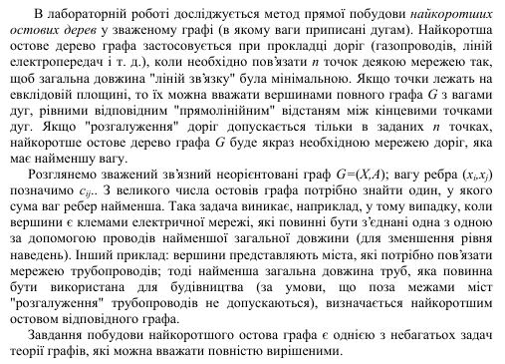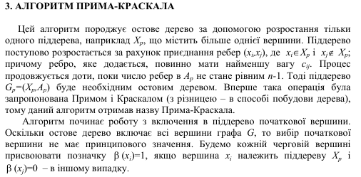

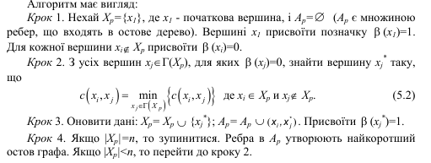

Опис програми: Програма виконує пошук найкоротшого остового дерева графа, який заданий матрицею суміжності. Матрицю можна вводити вручну або зчитувати з файла. Результатом роботи є список ребер графа які складають собою остове дерево.

Результати роботи програми:

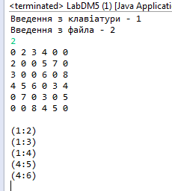

Програмний Код:

***package*** *DM;*

***import*** *java.util.Scanner;*

***public******class*** *DM5 {*

***public*** *DM5(){*

*Scanner sc =* ***new*** *Scanner(System.in);*

*System.out.println("Введення з клавіатури - 1");*

*System.out.println("Введення з файла - 2");*

***boolean*** *q =* ***true****;*

***int*** *matr[][];*

***do*** *{*

***int*** *h = sc.nextInt();*

***switch*** *(h) {*

***case*** *2:*

*SumFile s =* ***new*** *SumFile("C:\\Users\\Lenovo\\Desktop\\matrDM5.txt");*

*matr = s.getSum();*

*q =* ***false****;*

***break****;*

***case*** *1:*

*System.out.println("Введіть кількість вершин графа");*

***int*** *size = sc.nextInt();*

*matr =* ***new******int****[size][size];*

*System.out*

*.println("Почніть вводити матрицю сумісності порядково");*

***for*** *(****int*** *i = 0; i < matr.length; i++) {*

***for*** *(****int*** *j = 0; j < matr[0].length; j++) {*

*matr[i][j] = sc.nextInt();*

*}*

*}*

*q =* ***false****;*

***break****;*

***default****:*

*matr =* ***null****;*

*q =* ***true****;*

*System.out.println("input again");*

***break****;*

*}*

*}* ***while*** *(q);*

***for*** *(****int*** *i = 0; i < matr.length; i++) {*

***for*** *(****int*** *j = 0; j < matr.length; j++) {*

*System.out.print(matr[i][j]+" ");*

*}*

*System.out.println();*

*}*

*System.out.println();*

***int*** *[] v =* ***new******int*** *[matr.length];*

*v[0]=1;*

***while*** *(hasVerch(v))*

*{*

***int*** *min = 100;*

***int*** *end = -1;*

***int*** *start = -1;*

***for*** *(****int*** *i = 0; i < v.length; i++)*

*{*

***if*** *(v[i]==1)*

*{*

***for*** *(****int*** *j = 0; j < matr.length; j++)*

*{*

***if*** *(matr[j][i]<min && matr[j][i]!=0 && v[j]==0){*

*min = matr[j][i];*

*start = i;*

*end = j;*

*}*

*}*

*}*

*}*

*v[end]=1;*

*System.out.println("("+ (start+1) + ":"+ (end+1) + ")");*

*}*

*}*

***private******boolean*** *hasVerch(****int*** *[] v){*

***boolean*** *q =* ***false****;*

***for*** *(****int*** *is : v) {*

***if*** *(is==0) q =* ***true****;*

*}*

***return*** *q;*

*}*

*}*

*package DM;*

*import java.util.ArrayList;*

*import java.util.Arrays;*

*import java.util.Iterator;*

*import javax.naming.NameParser;*

*public class LabDM5 {*

*public static void main (String [] args) {*

*DM5 start = new DM5();*

*}*

*}*

Висновки: Я навчився будувати найкоротше остове дерево з графа. Вивчив алгоритм Прима-Краскала для побудови найкоротшого остового дерева.